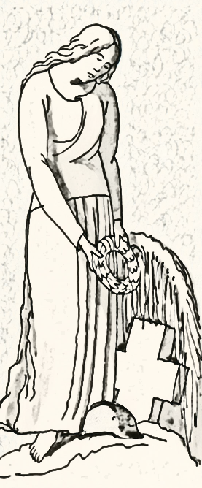
výstava a cyklus přednášek
16. května - 13. července
Městská knihovna v Třebíči

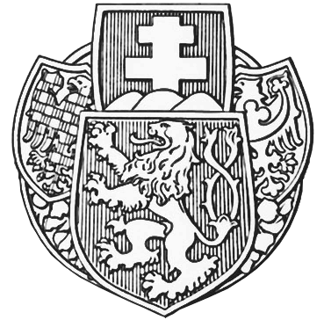

Legie
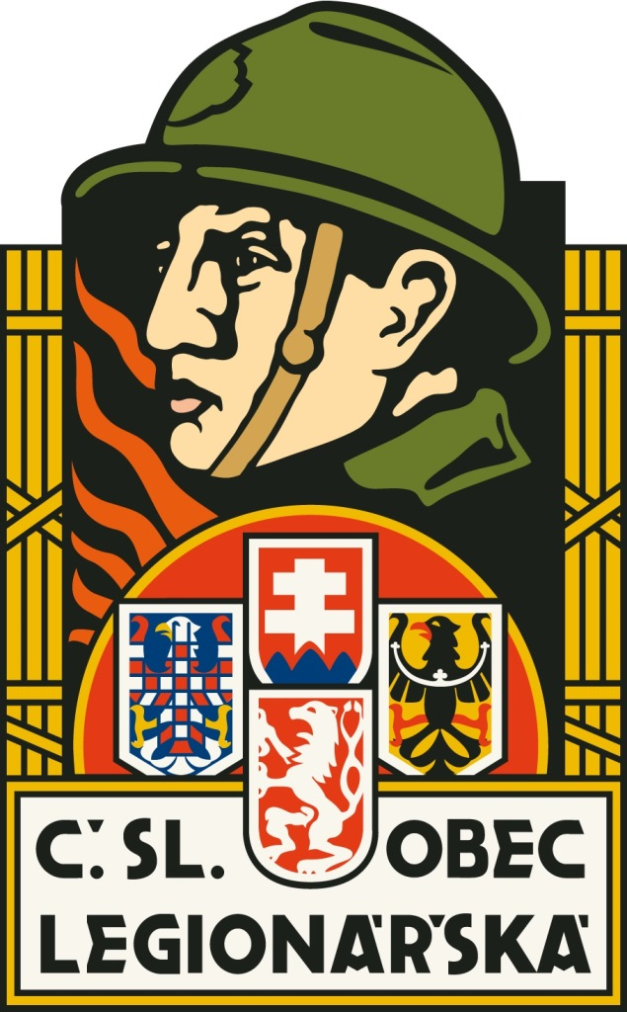



VÝSTAVA
LEGIE NEBYLY JEN ZBOROV
16. května - 13. července, klubovna dospělého oddělení, 1. patro hlavní budovy
Výstava k 100. výročí bitvy u Zborova představí československé legie v artefaktech a dobových písemnostech. Výstavu zahájí vernisáž v úterý 16. května po první přednášce z cyklu. Jako hudební doprovod vystoupí skupina Dvorkaři s pásmem vojenských písní.

PŘEHLED PŘEDNÁŠEK
JIHLAVSKÝ 81. PĚŠÍ PLUK V BITVĚ U ZBOROVA
Úterý 16. května, 17:00 hod., sál hudebního oddělení, vstupné 20,- Kč.
Přednáška Radima Kapavíka ze spolku Signum belli 1914 naváže na přednášku z roku 2014, ve které mapoval osudy jihlavského 81. pěšího pluku na východní frontě od začátku Velké války 1914 do roku 1916.
Po přednášce se uskuteční vernisáž k zahájení výstavy LEGIE NEBYLY JEN ZBOROV.

LUDVÍK SVOBODA A JEHO MÍSTO V ČESKOSLOVENSKÝCH LEGIÍCH
Pondělí 22. května, 17:00 hod., sál hudebního oddělení, vstupné 20,- Kč.
Přednáší Petr Tolar z Československé obce legionářské.

JAN SYROVÝ A ZBOROV. HRDINA BITVY, KTERÉ SE VLASTNĚ NEZÚČASTNIL
Úterý 23. května, 17:00 hod., sál hudebního oddělení, vstupné 20,-Kč.
Přednáší Radim Chrást z Československé obce legionářské. Hlavním tématem přednášky budou válečné osudy třebíčského rodáka, armádního generála Jana Syrového.

OSUDY A ODKAZ plk. J. J. ŠVECE
Pondělí 5. června, 17:00 hod., sál hudebního oddělení, vstupné 20,- Kč.
Přednáší Miloslav Sviták z Klubu vojenské historie 29. pěšího pluku "plk. Josefa Jiřího Švece" Jindřichův Hradec. Tragický osud československého legionáře, učitele a člena českého tělocvičného spolku Sokol, který se završil 25. října 1918 v Aksakově v Rusku.

LEGIONÁŘI Z TŘEBÍČSKA
Pondělí 12. června, 17:00 hod., sál hudebního oddělení, vstupné 20,- Kč.
Přednáší Vlastislav Valda, člen Československé obce legionářské. Strastiplné příběhy rodáků z Třebíčska bojujících na frontách I. světové války pod praporem československých legií, jejich náročný návrat do vlasti s následným někdy nelehkým životem v nové republice.

nebyly jen Zborov

